Guide utilisateur pour le forum Enfants du Monde

Une fois sur le site il faut tout d’abord s’identifier :

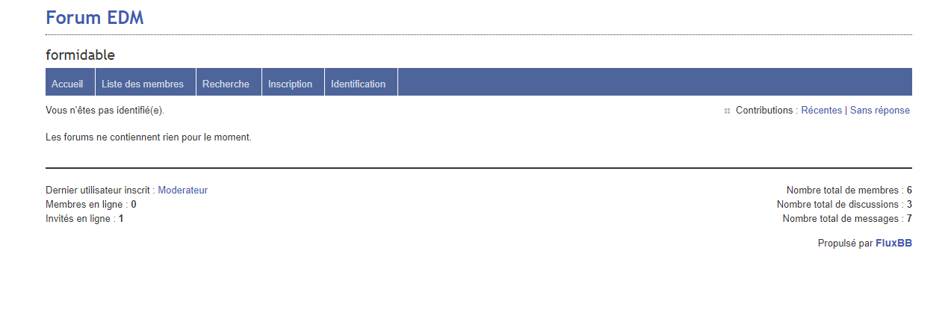

Entrez le nom d’utilisateur et le mot de passe donné par Enfants du Monde puis appuyiez sur « identification » :

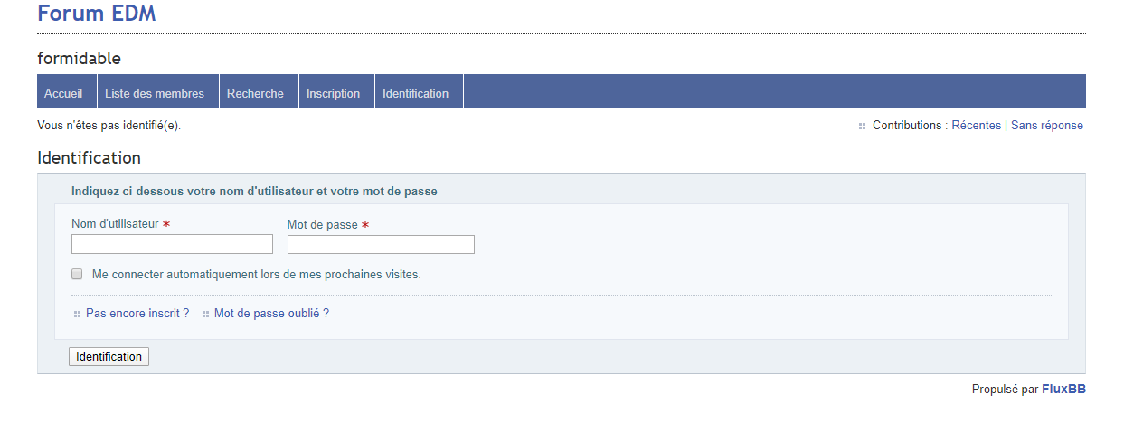

Les forums auquel vous avez accès deviendrons visible :

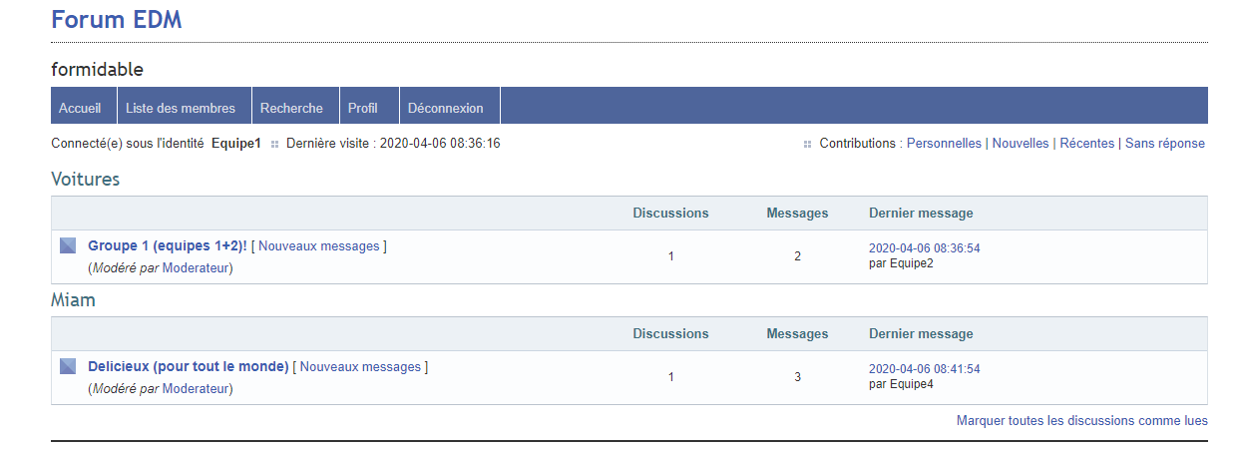

Cliquez sur le forum désirer, dans cet exemple le premier.

Ici vous pouvez continuer une discussion ou en commencer une nouvelle :

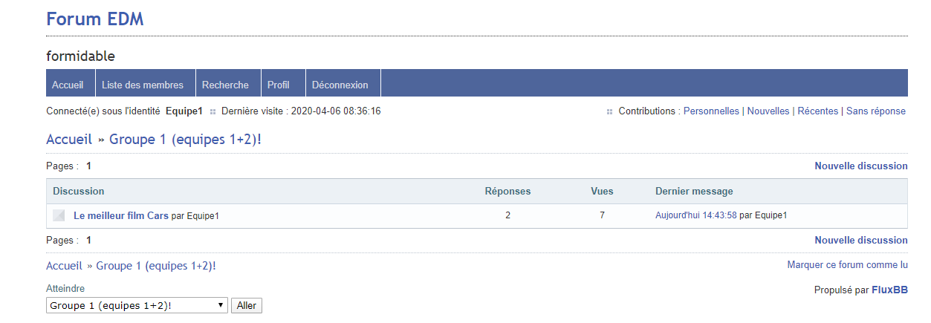

Continuons la discussion.

Si vous faite défiler la page jusqu’en bas vous trouverez la case « Réponse rapide » ou vous pouvez écrire. Une fois fini il faut cliquer sur le bouton validé :

